Продаётся кислородный концентратор Atmung LFY-I3A-11
Технические характеристики:
Производительность кислорода: | 1 ~ 5 л/мин
Насыщенность потока О2: | 1-3 л/мин 93%+/-3%
Сигнализация отсутствия сети | есть
Сигнализация перегрева | есть
Таймер | на 30 мин. или на 1, 2, 4, 6, 8 часов
Мощность: | 220 Ватт
Вес нетто: | 8 кг.
Вес брутто: | 8.6 кг.
Размеры прибора: | 375х215х350 мм.
Габариты упаковки: | 430х275х410 мм.
Особенности модели: | Компактный
Облегченный
Переносной
Светодиодный экран
Пониженное электропотребление
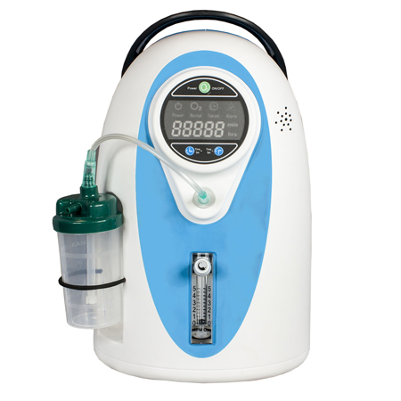

Оснащен современным безмасляным компрессором;
Применяется в приготовлении кислородных коктейлей;
По всем вопросам обращайтесь по адресу Л.Толстого 9А магазин «Будь Здоров», тел. 6-92-10
или 8-911395-51-56

